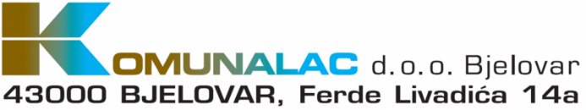
JAVNI NATJEČAJ ZA PRODAJU VOZILA

Komunalac d.o.o. Bjelovar na temelju Odluka o procjeni i prodaji specijalnih komunalnih vozila oglašava: „JAVNI NATJEČAJ ZA PRODAJU VOZILA“.

- PREDMET PRODAJE
Komunalac d.o.o. Bjelovar, Ferde Livadića 14a (u daljnjem tekstu: Prodavatelj) prodaje sljedeća specijalna vozila, neregistrirana:

- Oznaka predmeta kupnje (vozila): BJ-262-BP

Marka vozila: | Mercedes Benz
Tip vozila: | 1825 K
Oblik karoserije/ namjena: | Zatvoreni/ za komunalne potrebe
Broj šasije: | WDB6521071K382934
Godina proizvodnje: | 1999.
NDM (kg): | 18.000
Zapremnina motora (cm³): | 10.910
Snaga motora (kW): | 180
Ekološka kategorija vozila: | EURO II
Kilometraža: | 311.802 km
Nadogradnja: | Farid MP15
Serijski broj nadogradnje: | 052

Početna cijena utvrđuje se u iznosu od: 5.000,00 Eura
PDV 1.250,00 Eura
∑ 6.250,00 Eura (47.090,63 kune)

Fiksni tečaj konverzije
1 EUR = 7,53450 HRK

- Oznaka predmeta kupnje (vozila): BJ-266-AN

Marka vozila: | Mercedes Benz
Tip vozila: | 2524/ 6X2/ 4, 901/21.5
Oblik karoserije/ namjena: | Zatvoreni/ za komunalne potrebe
Broj šasije: | WDB6544271K085571
Godina proizvodnje: | 1994.
NDM (kg): | 25.500
Zapremnina motora (cm³): | 9.572
Snaga motora (kW): | 180
Ekološka kategorija vozila: | -
Kilometraža: | 338.141 km
Nadogradnja: | FAUN Umwelttechnik AG
Tip: | 215/ 901
Serijski broj nadogradnje: | 94 5239276
Godina proizvodnje: | 1994.

Početna cijena utvrđuje se u iznosu od: 7.000,00 Eura
PDV 1.750,00 Eura
∑ 8.750,00 Eura (65.926,88 kuna)

Fiksni tečaj konverzije
1 EUR = 7,53450 HRK

- Oznaka predmeta kupnje (vozila): BJ-491-F

Marka vozila: | Mercedes Benz
Tip vozila: | 12.13
Oblik karoserije/ namjena: | S nosačima za kontejnere/ za komunalne potrebe
Broj šasije: | 36700513007559
Godina proizvodnje: | 1991.
NDM (kg): | 11.850
Zapremnina motora (cm³): | 5.675
Snaga motora (kW): | 96
Ekološka kategorija vozila: | -
Kilometraža: | 252.735 km
Nadogradnja: | Kovina Visoko
Serijski broj nadogradnje: | nema pločice

Početna cijena utvrđuje se u iznosu od: 5.000,00 Eura
PDV 1.250,00 Eura
∑ 6.250,00 Eura (47.090,63 kune)

Fiksni tečaj konverzije
1 EUR = 7,53450 HRK

- Oznaka predmeta kupnje (vozila): BJ-663-AZ

Marka vozila: | Mercedes Benz
Tip vozila: | 1824
Oblik karoserije/ namjena: | Zatvoreni/ za komunalne potrebe
Broj šasije: | WDB6520031K217053
Godina proizvodnje: | 1996.
NDM (kg): | 18.000
Zapremnina motora (cm³): | 10.964
Snaga motora (kW): | 182
Ekološka kategorija vozila: | EURO II
Kilometraža: | 419.875 km
Nadogradnja: | FAUN Umwelttechnik GmbH & Co
Tip: | 16/ 211
Serijski broj nadogradnje: | 96 5509322
Godina proizvodnje: | 1996.

Početna cijena utvrđuje se u iznosu od: 7.000,00 Eura
PDV 1.750,00 Eura
∑ 8.750,00 Eura (65.926,88 kuna)

Fiksni tečaj konverzije
1 EUR = 7,53450 HRK

- Oznaka predmeta kupnje (vozila): BJ-673-CA

Marka vozila: | Mercedes Benz
Tip vozila: | ATEGO C-98645, 1823
Oblik karoserije/ namjena: | Zatvoreni/ za komunalne potrebe
Broj šasije: | WDB9505011K509215
Godina proizvodnje: | 2000.
NDM (kg): | 19.000
Zapremnina motora (cm³): | 6.374
Snaga motora (kW): | 170
Ekološka kategorija vozila: | EURO II
Kilometraža: | 317.186 km
Nadogradnja: | FAUN Umwelttechnik GmbH & Co  Osterholz-Scharmbeck
Tip: | 18/ 211
Serijski broj nadogradnje: | 00 5509403
Godina proizvodnje: | 8/ 2000.

Početna cijena utvrđuje se u iznosu od: 7.000,00 Eura
PDV 1.750,00 Eura
∑ 8.750,00 Eura (65.926,88 kuna)

Fiksni tečaj konverzije
1 EUR = 7,53450 HRK

- NAČIN I UVJETI PRODAJE

Prodaja će se izvršiti prikupljanjem pisanih ponuda, isključivo fizičkim ili pravnim osobama s prebivalištem ili sjedištem u Republici Hrvatskoj.
Pravo na sudjelovanje na javnom natječaju moguće je uz prethodnu uplatu jamčevine u iznosu od 10% od početne cijene vozila, ukupno s PDV-om na račun prodavatelja:
IBAN: HR74 2402006 1100000133
Opis plaćanja: „Jamčevina za kupnju vozila, BJ-262-BP“
Opis plaćanja: „Jamčevina za kupnju vozila, BJ-266-AN“
Opis plaćanja: „Jamčevina za kupnju vozila, BJ-491-F“
Opis plaćanja: „Jamčevina za kupnju vozila, BJ-663-AZ“
Opis plaćanja: „Jamčevina za kupnju vozila, BJ-673-CA“

Ponuditeljima čija ponuda ne bude prihvaćena, jamčevina će biti vraćena u roku od 8 dana od dana donošenja odluke o odabiru.
Izabranom ponuditelju jamčevina se uračunava u cijenu. Ako odabrani ponuditelj ne uplati ugovoreni iznos u roku od 8 dana od dana potpisivanja ugovora ili ne zaključi kupoprodajni ugovor u utvrđenom roku, smatrat će se da je odustao od ponude te gubi pravo na povrat uplaćene jamčevine.
Pored ugovorene cijene ponuditelj snosi i sve ostale zavisne troškove.
Nakon što ponuditelj dobije obavijest o prihvaćanju svoje ponude, u roku od 8 dana izvršiti će se sklapanje kupoprodajnog ugovora te je dužan odmah prilikom potpisivanja ugovora uplatiti preostali iznos kupoprodajne cijene, umanjen za iznos uplaćene jamčevine.
Prodaja vozila obavlja se po načelu „viđeno-kupljeno“, što isključuje sve naknadne prigovore kupca.
U slučaju da najpovoljniji ponuditelj odustane od kupoprodaje nema pravo na povrat jamčevine, a za predmetno vozilo ponovno se raspisuje natječaj na kojemu ponuditelj koji je odustao gubi pravo natjecanja.

- SADRŽAJ PONUDE

Ponuda mora biti dostavljena u pisanom obliku te obavezno sadržavati:
- ako je ponuditelj fizička osoba:
  - ime, prezime, OIB, presliku osobne iskaznice ili domovnice, telefonski broj za kontakt
- ako je ponuditelj pravna osoba:
  - naziv i sjedište, OIB, presliku iz sudskog registra ili presliku obrtnice, telefonski broj za kontakt
- dokaz o uplaćenoj jamčevini
- naznaku IBAN računa za povrat uplaćenog jamstva ponuditeljima čija ponuda ne bude prihvaćena
- iznos kupoprodajne cijene u Eurima koja se nudi (koja ne može biti manja od početne cijene iz natječaja)
- DOSTAVLJANJE PONUDE

Ponuda se dostavlja neposrednom predajom ili preporučeno poštom, u zatvorenoj omotnici s naznakom „NE OTVARAJ – PONUDA ZA KUPNJU VOZILA“ na adresu:
Komunalac d.o.o. Bjelovar
Ferde Livadića 14a
43 000 Bjelovar
Rok za dostavu ponude je 31.03.2023. godine do 12:00 sati.

Nepravodobno dostavljene i nepotpune ponude neće se razmatrati.
Otvaranje ponuda provest će nadležna Komisija u roku od 7 dana od isteka roka za dostavu ponude, o čemu će ponuditelji biti obaviješteni u narednih 7 dana.
Otvaranje ponuda nije javno.

- TROŠKOVI NATJEČAJA

Ponuditelj snosi sve troškove koji se odnose na pripremanje i podnošenje ponuda. Prodavatelj ni u kojem slučaju nije odgovoran niti obvezan ponuditelju nadoknaditi troškove, bez obzira na način vođenja i konačni rezultat postupka javnog natječaja.
Sve dodatne informacije o ponuđenim vozilima zainteresirani mogu dobiti telefonski, radnim danom od 7:00 do 15:00 na:
kontakt broj: 098/ 222 066 (Jozo Ćurić)
kontakt broj: 099/ 493 7681 (Željko Ćurić)
e-mail: jozo.curic@komunalac-bj.hr
Vozila se mogu pogledati radnim danom od 7:00 do 15:00 sati do isteka roka za dostavu ponude, na adresi:
Prespa bb
43 000 Bjelovar
lokacija odlagališta neopasnog otpada „Doline“
uz prethodnu najavu na gore navedene kontakte.

- IZBOR NAJPOVOLJNIJEG PONUDITELJA

Najpovoljnijom ponudom smatra se ponuda s najvišom ponuđenom cijenom uz uvjet da ponuda sadrži sve elemente utvrđene točkom III. ovog natječaja.
Ako najpovoljniji ponuditelj ne uplati cjelokupni preostali iznos ponuđene kupoprodajne cijene ili ne pristupi sklapanju ugovora u utvrđenom roku, smatrat će se da je odustao od ponude te gubi pravo na povrat uplaćene jamčevine.
U tom slučaju sklapanje kupoprodajnog ugovora za vozilo ponudit će se sljedećem najpovoljnijem ponuditelju.

- OBAVIJEST O REZULTATIMA ODABIRA

Svi ponuditelji o ishodu natječaja biti će obaviješteni pisanim putem u roku 7 dana od odabira najpovoljnijeg ponuditelja.
Komunalac d.o.o. Bjelovar pridržava pravo da ne prihvati ni jednu od datih ponuda bez navođenja razloga, odnosno pridržava pravo proglasiti natječaj nevažećim u bilo koje vrijeme te pri tome ne snosi nikakvu odgovornost prema ponuditeljima.
Sve informacije u svezi natječaja mogu se dobiti na gore navedene kontakte.

- OSTALE NAPOMENE

Primopredaja vozila izvršit će se odmah po primitku potvrde o uplaćenoj cjelokupnoj kupoprodajnoj cijeni, pri čemu će se sastaviti zapisnik o preuzimanju.
Troškovi preuzimanja vozila idu na teret kupca.

Bjelovar, 20. ožujka 2023. godine

Komisija za procjenu i prodaju specijalnih komunalnih vozila

Prilog:
- fotografije vozila

- BJ-262-BP
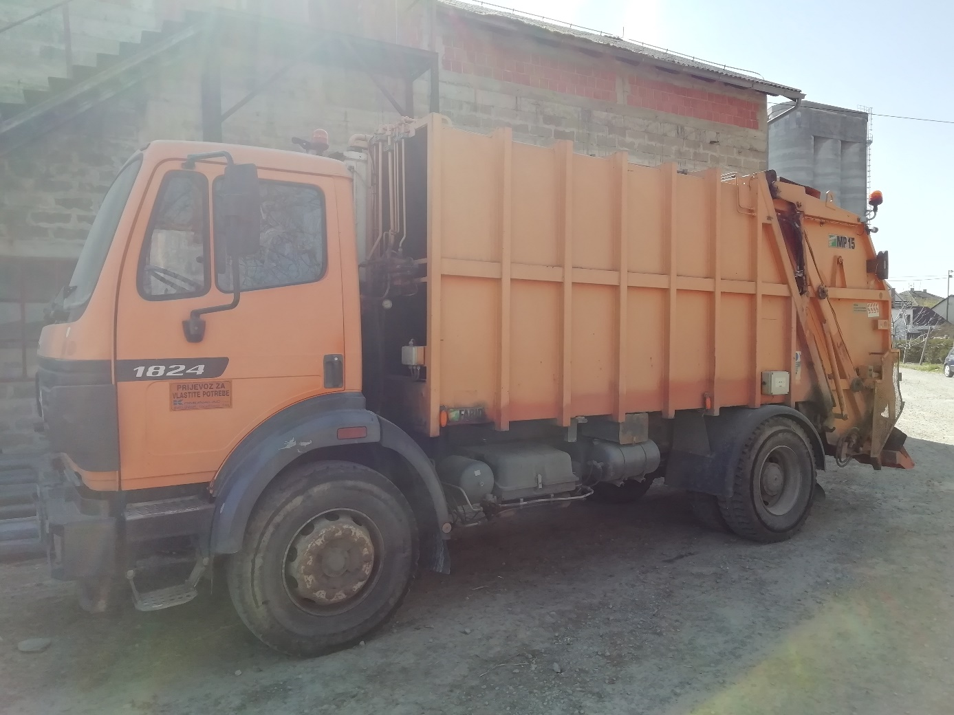
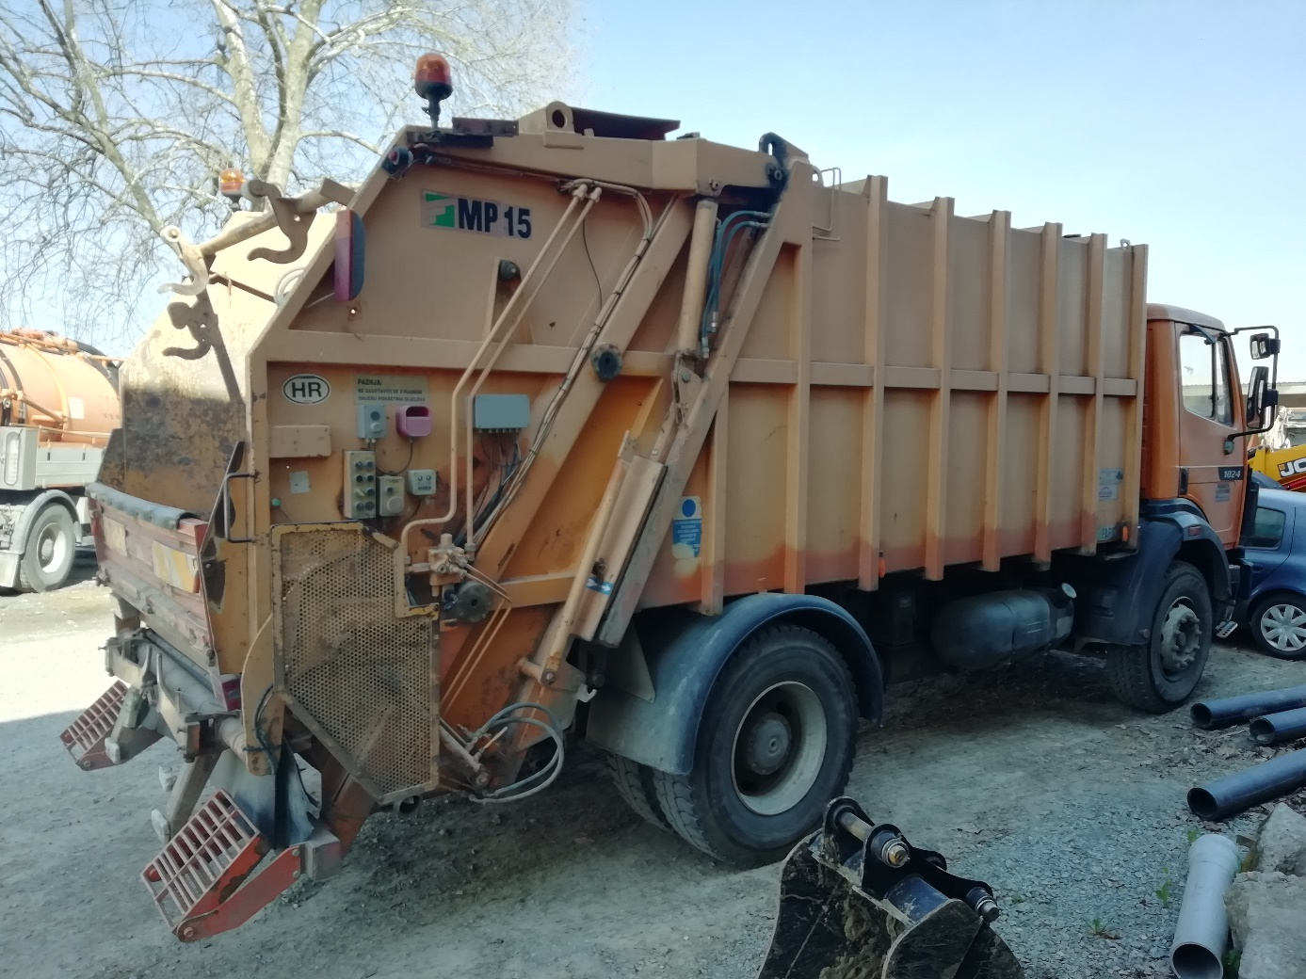
- BJ-266-AN
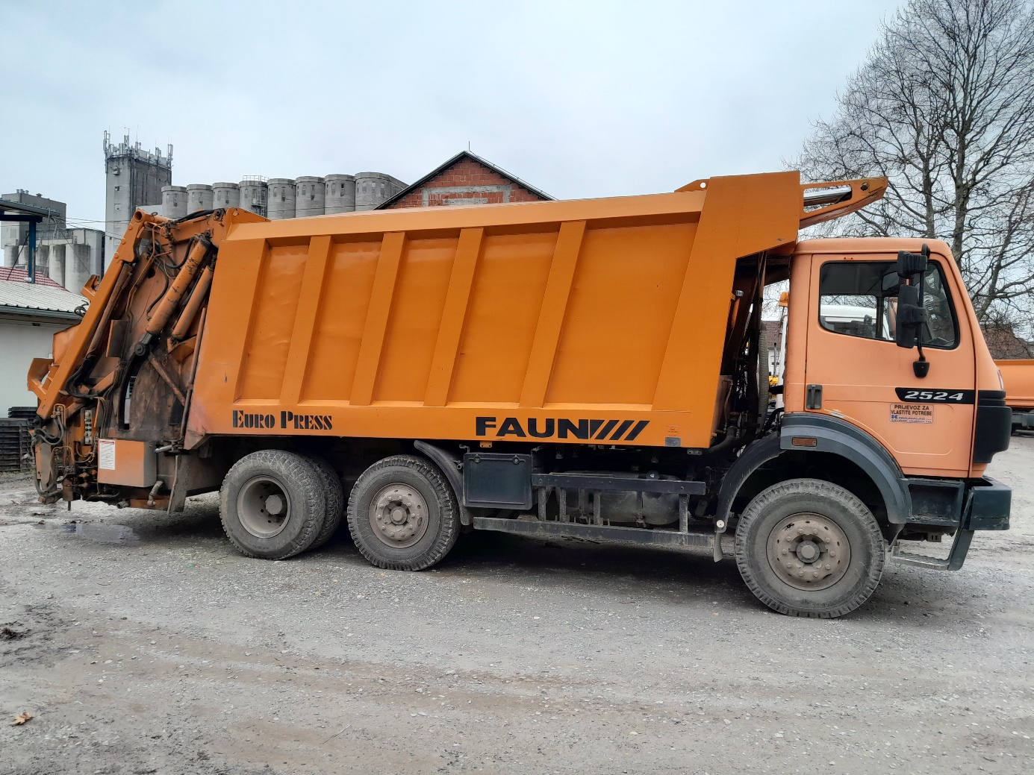
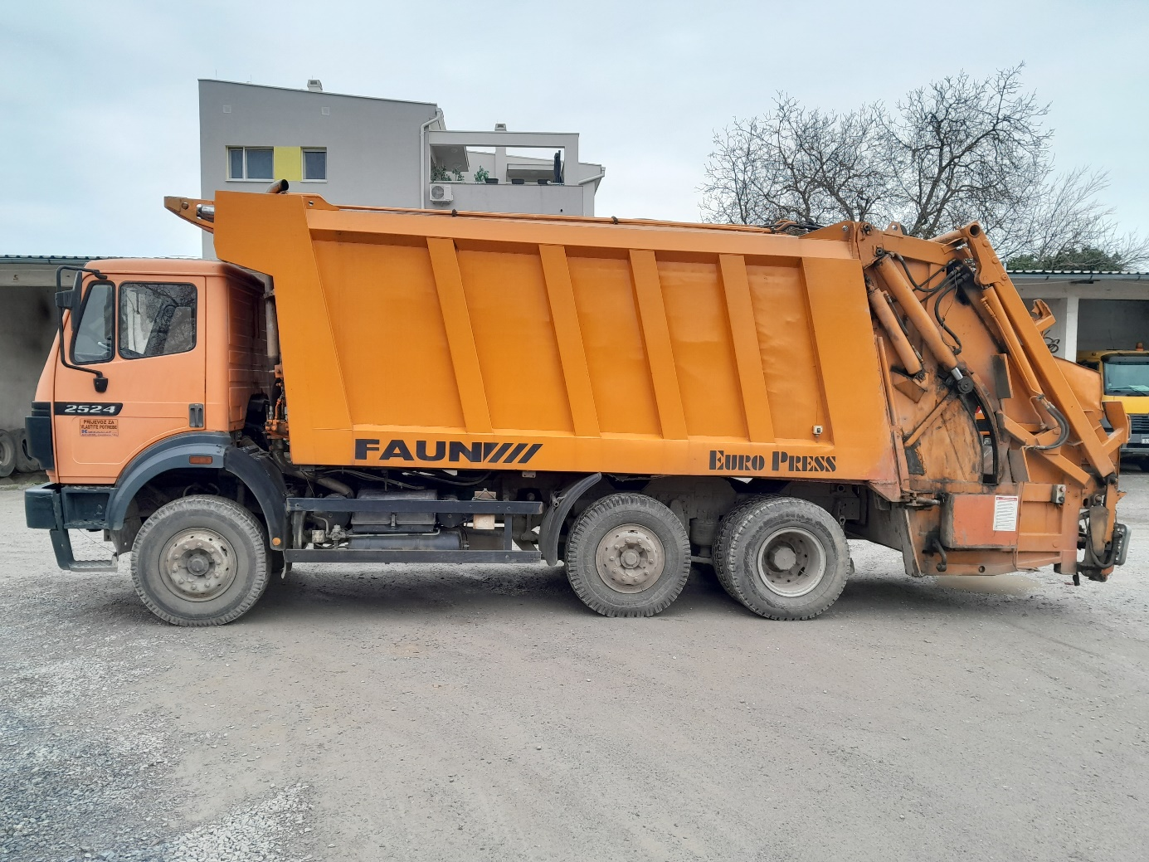
- BJ-491-F
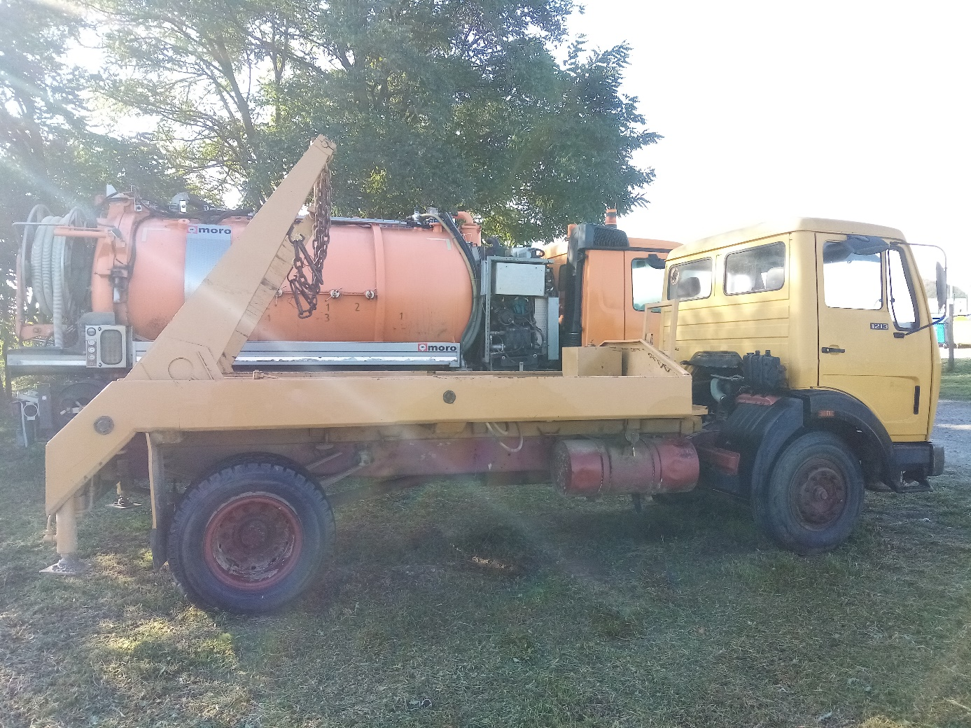
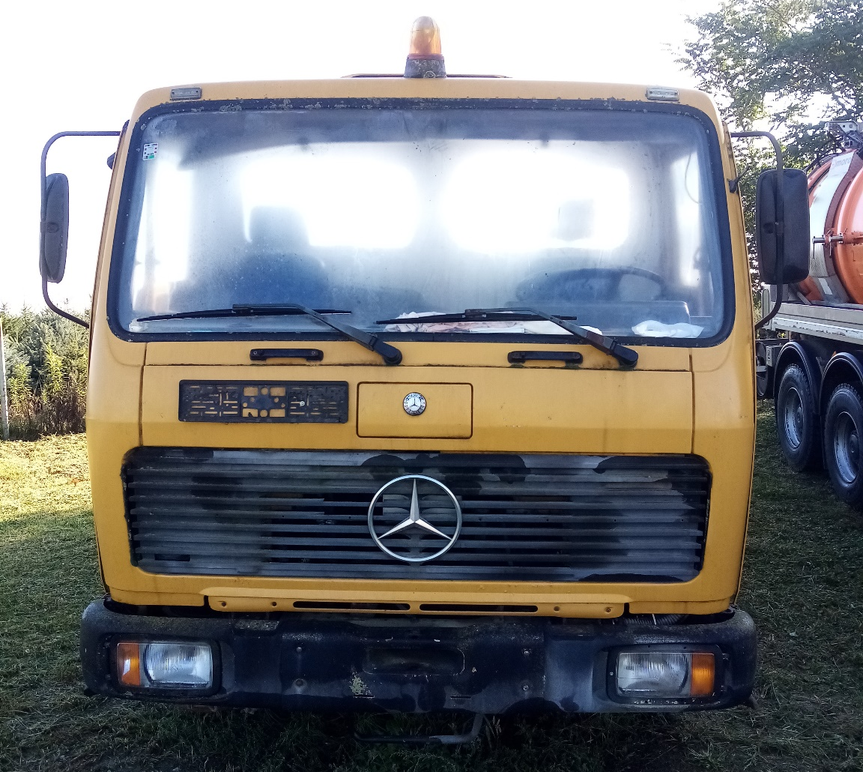
- BJ-663-AZ
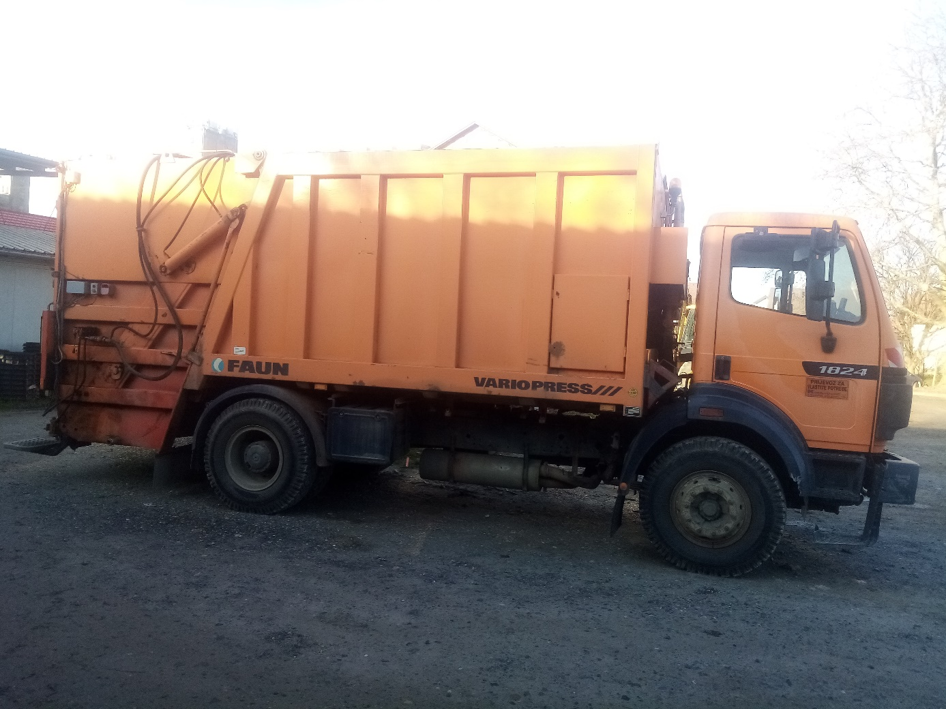
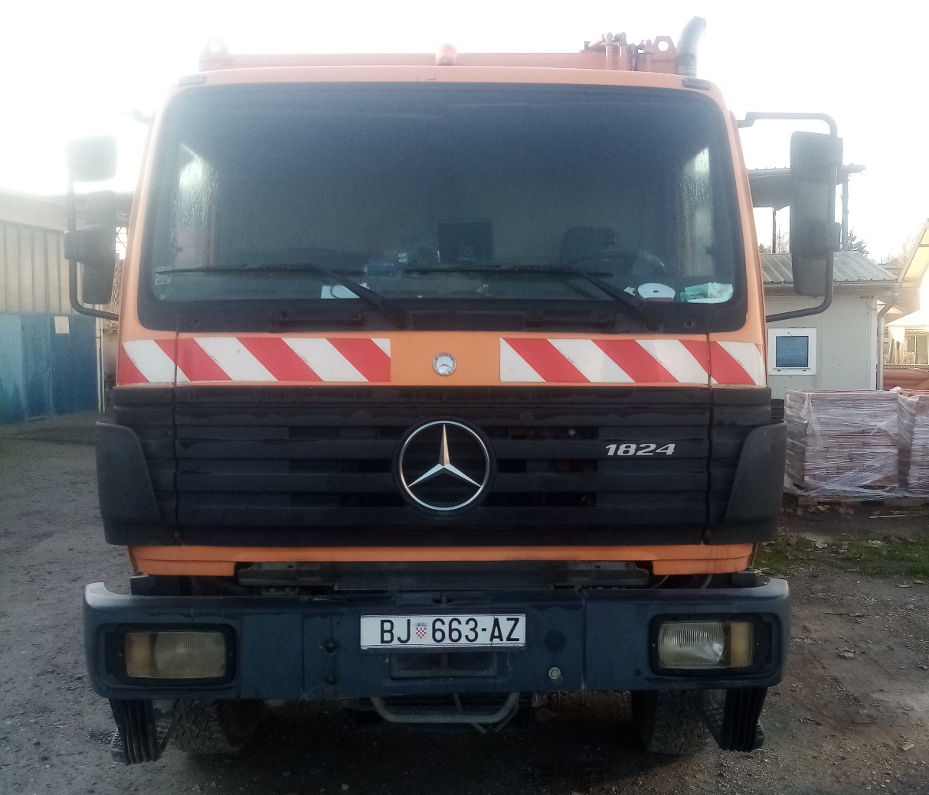
- BJ-673-CA
